**DIAGRAMA DE SECUENCIAS**

Secuencia 01: Tokenización:

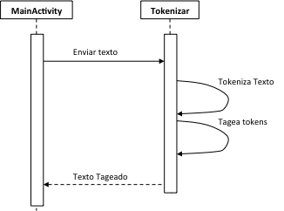

Secuencia 02: Extracción de Entidades:

